

Введение
Благодарим вас за покупку усилителя для акустических гитар IBANEZ IBZ10A.
Перед использованием усилителя внимательно ознакомьтесь с настоящим руководством пользователя, чтобы узнать основные возможности усилителя. Сохраните руководство.

Правила эксплуатации
- Бережно обращайтесь с усилителем, не роняйте его и не подвергайте его сильным механическим ударам.
- Установите усилитель в устойчивом положении. Звучание усилителя зависит от того где и как он стоит.
- Выключайте питание усилителя, если вы не пользуетесь им. Если вы не планируете пользоваться усилителем в течение длительного времени, отключите его кабель питания от электросети.
- Не используйте и не храните усилитель в местах, где он может подвергаться воздействию прямого солнечного света или резким перепадам температуры и влажности.
- При подключении гитарного кабеля и устройств эффектов, а также других кабелей, необходимых для внешних подключений, выставляйте уровень громкости усилителя на «0» и выключайте его питание. Шум, возникающий при подключении и отключении кабелей, может привести к повреждению оборудования.

Основные элементы усилителя
- Входной разъем INPUT
Это входной разъем для подключения гитары.
- Переключатель CHORUS
Этот переключатель включает и выключает эффект хорус.
- Регулятор DEPTH
Этот регулятор задает глубину хоруса.
- Регулятор низких частот BASS
Этот регулятор задает уровень низких частот.
- Регулятор средних частот MIDDLE
Этот регулятор задает уровень средних частот.
- Регулятор высоких частот TREBLE
Этот регулятор задает уровень высоких частот.
- Регулятор громкости VOLUME
Этот регулятор задает выходной уровень усилителя.
- Выход на наушники PHONES
Этот 1/4” разъем служит для подключения стереонаушников. При подключении наушников встроенный динамик отключается.
- Переключатель питания POWER

Этот переключатель включает и выключает питание усилителя. При включении питания индикатор переключателя загорается.

Возможные неисправности
1. Питание не включается.
- Проверьте правильность подключения кабеля питания.
- Попробуйте подключить усилитель к другой розетке.

2. Питание включается, но звука нет.
- Проверьте правильность подключения гитары.
- Уберите все внешние устройства эффектов, подключенные между гитарой и усилителем.
- Попробуйте воспользоваться другим экранированным кабелем.
- Убедитесь, что уровень громкости на гитаре не убран в «0».
- Попробуйте подключить к усилителю другую гитару.
- Убедитесь, что уровень громкости усилителя не убран в «0».
- Убедитесь, что к усилителю не подключены наушники.

3. Слышен шум.
- Убедитесь, что рядом с усилителем нет резонирующих предметов, или предметов, которые могли бы стучать об усилитель.
- Проверьте состояние разъема на экранированном кабеле, используемом для подключения.
- Проверьте высоту струн на гитаре (зазор может быть слишком маленьким).
- Попробуйте подключить другую гитару или устройство эффектов или поменять кабель.

4. Нет звука в наушниках.
- Проверьте правильность подключения наушников.
- Попробуйте подключить другие наушники.

В случае дефектов
Данное устройство прошло контроль на фабрике. Убедитесь, что вы проделали все описанные выше операции. Обратитесь к дилеру, если устройство работает неправильно. Для более быстрой починки устройства детально опишите проблему.

ПРИМЕРЫ НАСТРОЕК

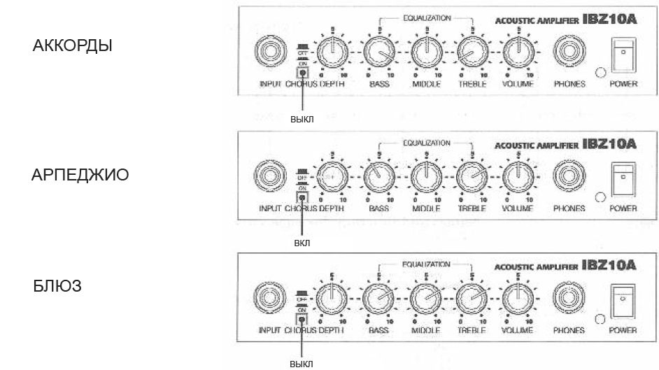

ТЕХНИЧЕСКИЕ ХАРАКТЕРИСТИКИ
ВЫХОДНАЯ МОЩНОСТЬ 10 Вт (rms)
ДИНАМИК 6,5 дюймов / 8 Ом 20Вт (МАКС)
ЭЛЕМЕНТЫ УПРАВЛЕНИЯ ХОРУС, ГЛУБИНА, НИЗКИЕ, СРЕДНИЕ, ВЫСОКИЕ ЧАСТОТЫ, ГРОМКОСТЬ
РАЗЪЕМЫ ВХОДНОЙ, НАУШНИКИ
РАЗМЕРЫ 278 (В) х 316 (Ш) х 172 (Г) мм
ВЕС 4,8 кг

